# Paso 1: Importar la data a Power BI utilizando la tabla de Excel “tabla_resumen”. Renombrar la tabla como “fact_transacciones”.

# Paso 2. Verifique la calidad de los datos que contiene cada columna con las herramientas que provee Power Query:

La estructura de los datos es sólida y las columnas principales están completas (fechas, categorías y descripciones), se detectó una alta proporción de valores nulos en los campos de ventas y márgenes, posiblemente debido a registros de inventario sin transacciones asociadas.

## 2.1 Dimensiones de la tabla

* **Filas:** 283,069
* **Columnas:** 8

## 2.2 Descripción de las columnas y su contenido

|  |  |  |  |
| --- | --- | --- | --- |
| **Columna** | **Tipo de dato** | **Descripción** | **Valores nulos** |
| Fecha | datetime64[ns] | Fecha de la transacción o del registro en inventario. | 0% |
| Categoria | object | Categoría principal del producto | 0% |
| Subcategoria | object | Subcategoría dentro de la categoría general. | 0% |
| Descripcion_item | object | Descripción específica del ítem, incluyendo medidas o colores. | 0% |
| Cantidad_Vendida | float64 | Número de unidades vendidas por transacción. | ~50% |
| Ventas | float64 | Monto total de la venta por ítem. | ~50% |
| Margen_Bruto | float64 | Margen bruto obtenido por la venta del ítem. | ~50% |
| Cantidad_En_Inventario | int64 | Número de unidades en inventario para el ítem en la fecha registrada. | 0% |

## 2.3 Consistencia de los datos

**Fechas:** Todos los valores son válidos y en formato correcto.

**Categorías/Subcategorías:** No hay valores nulos, pero sería recomendable verificar la existencia de posibles inconsistencias ortográficas o duplicados.

**Cantidad_Vendida/Ventas/Margen_Bruto:** Los valores nulos podrían representar productos que no se vendieron o registros de inventario sin ventas asociadas.

**Cantidad_En_Inventario:** Valores enteros positivos, sin valores nulos.

## 2.4 Otros hallazgos

**Descricion_Item:** Existen diferencias en la descripción por detalles como tamaño, color o longitud por lo que habría que estandarizar los nombres para evitar duplicidades.

**Margen_Bruto:** En algunos registros con ventas válidas, podría haber inconsistencias si el margen bruto no está calculado correctamente (ej.: margen negativo o 0 en ventas positivas).

# Paso 3. Duplicar la tabla “fact_transacciones” y renombrarla la nueva por “dim_catalogo”.:

# Paso 4. A “dim_catalogo” transfórmelo en un catalogo eliminando las columnas “Fecha”, “Cantidad_Vendida”, “Ventas”, “Margen_Bruto”, “Cantidad_En_Inventario”. Luego, halle valores únicos eliminando duplicados. Deberá resultar una tabla de 227 registros únicos.

Eliminamos columna por columna:

Queda solamente las columnas: ‘Categoria’, ‘Subcategoria’, ‘Descricion_Item’.

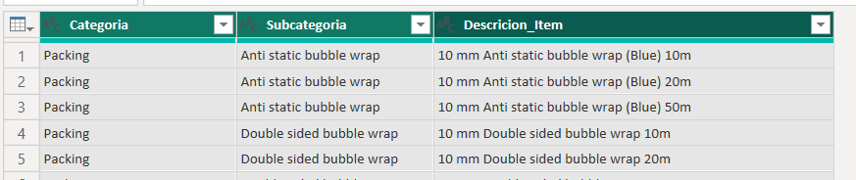

Quitamos las filas duplicadas:  
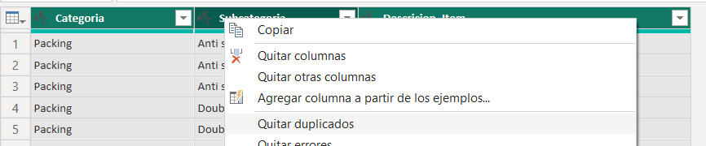

Al eliminar los duplicados quedan 227 registros únicos:

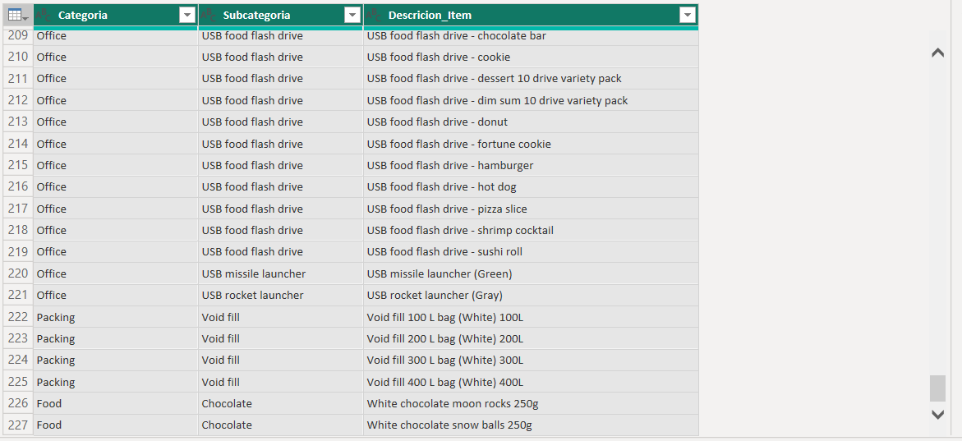

# Paso 5. En “dim_catalogo” cree una columna de índice y renombrela por “Item_Id” para que sea la llave de la tabla. Muevala a la izquierda para que sea la primera columna..

Creamos una columna a partir del índice 1

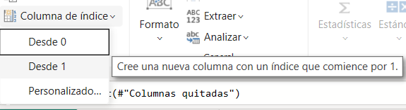

Al crear la columna se agrega en la parte de la derecha:

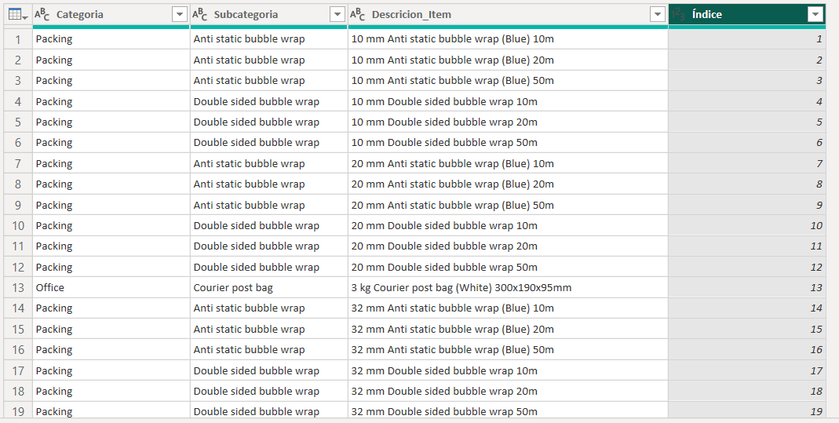

Movemos a la izquierda para que sea primer columna y la renombramos ‘Item_Id’

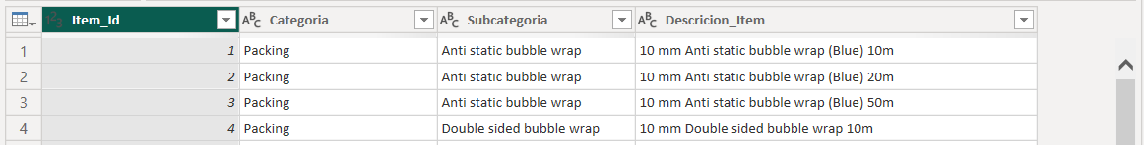

# Paso 6. En “fact_transacciones” elimine los campos “Subcategoria” y “Categoria”.

Seleccionamos las dos culmnas para eliminarlas

# Paso 7. Efectúe una unión (merge queries) con la tabla “dim_catalogo” utilizando por lo pronto la columna “Descripcion_Item”. Verifique que haya emparejamiento completo. Expanda la tabla pero sólo recupere la columna “Item_Id”. Llévela al lado derecho de la columna “Fecha”.

Seleccionamos las dos tablas y la columna específica para hacer el Merge:

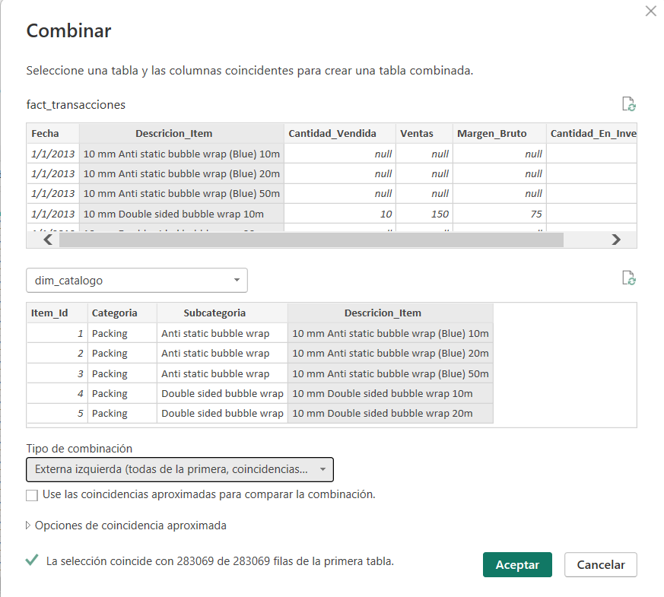

Al expandir, recuperamos solamente la columna ‘Item_Id’:

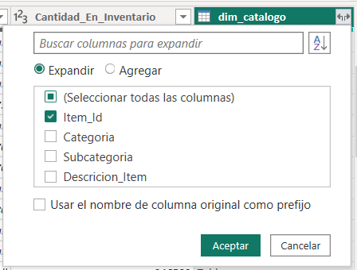

Y lo llevamos al lado derecho de la columna ‘Fecha’

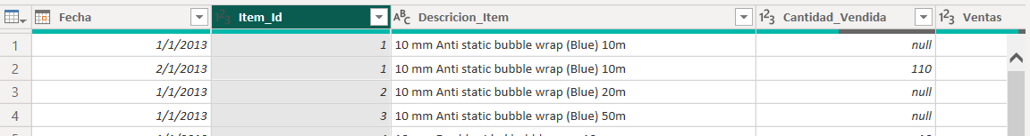

# Paso 8. En “fact_transacciones” reemplace valores nulos por 0. Verifique que los tipos de datos de cada columna sean los correctos (Cantidades como Enteros, Montos de Dinero como Números Decimales). Cierre y aplique cambios.

Seleccionamos las columnas a cambiar los valores y nos dirigimos a la siguiente pestaña:

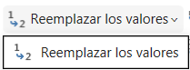

Y en el cuadro de dialogo escribimos lo que deseamos reemplazar:

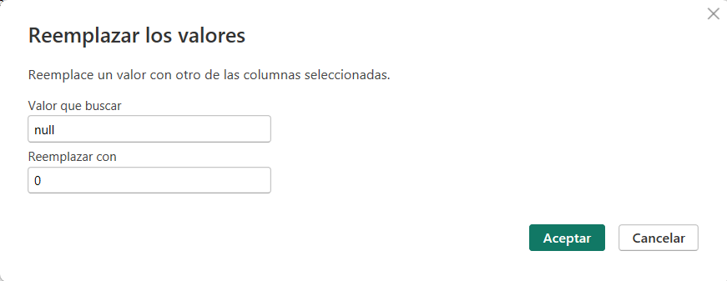

Como resultado tenemos valores ‘0’ en vez de ‘null’:

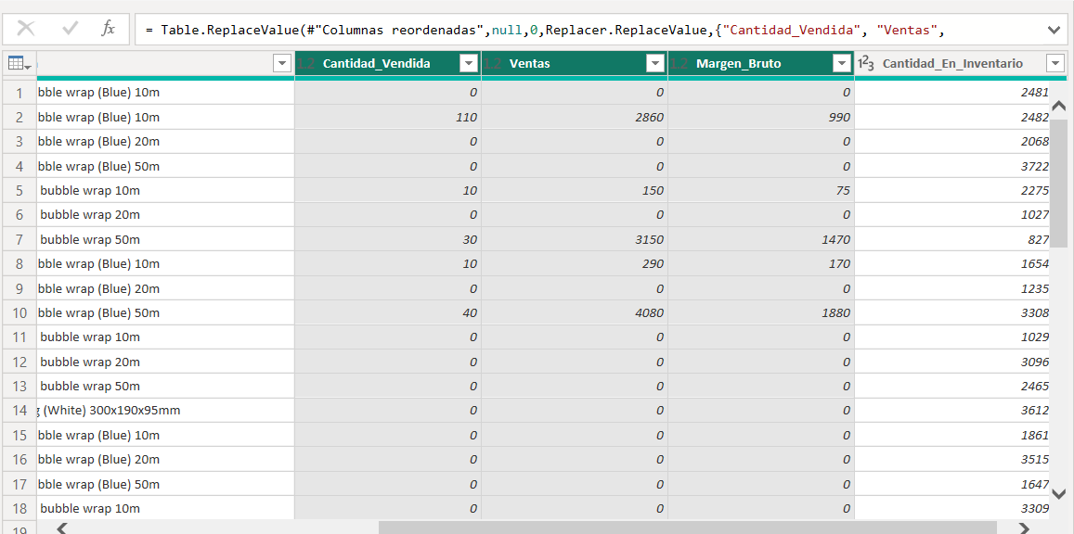

*Los tipos de datos se han verificado y son correctos para cada columna por lo que no se hizo ningún cambio.*

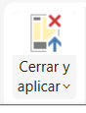Aplicamos cambios: